【生活天地】
人间仙境喜羊羊（图）
陈武光
（2015年3月17日）

夕阳无尽耀大地，
湖光秀色挂灯笼，
夕阳西下尽娇艳，
高楼长廊染余晖，
小鸟天堂报春晓，
人间仙境喜羊羊。
说明：《夕阳西下》照片4幅（2015年3月15日，摄于文登某小区，摄影：Mr.suo）见以下诸页
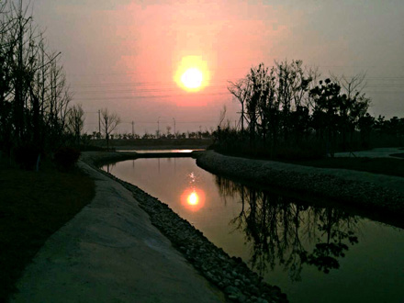
图1.《夕阳西下》之一
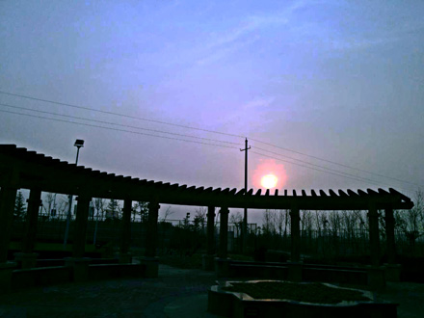
图2.《夕阳西下》之二
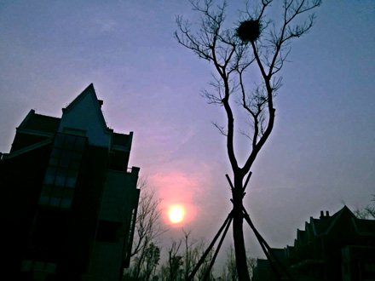
图3.《夕阳西下》之三
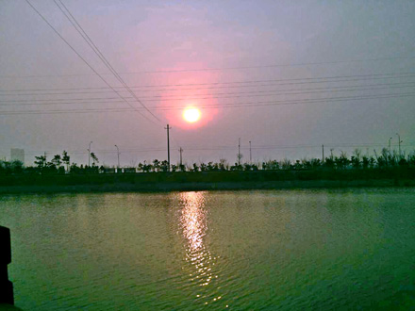
图4.《夕阳西下》之四
（作者原注：文登，原为文登市，现为山东省威海市文登区；宜居城市，长寿之乡，享有人间仙境美誉）
（注：原载奥一论坛-奥一博客-陈武光的个人空间2015年3月17日；学校关工网站刊发时间：2015年3月20日）

